Tin học lớp 5 Bài 1: Tìm thông tin trên website
Tin học lớp 5 trang 11 Khởi động
Khởi động trang 11 SGK Tin học lớp 5: Lớp em đang lên kế hoạch đi tham quan Bảo tàng Dân tộc học Việt Nam. Em muốn tìm hiểu trước một số thông tin như giá vé, nội quy của Bảo tàng. Theo em, những thông tin này có thể tìm được trên website của Bảo tàng hay không?
Trả lời: Theo em, những thông tin này có thể tìm được trên website của Bảo tàng
1. Tìm hiểu các thành phần của một website
Tin học lớp 5 trang 11 Hoạt động
Hoạt động trang 11 SGK Tin học lớp 5: Truy cập website Bảo tàng Dân tộc học Việt Nam theo địa chỉ vme.org.vn/vi. Em hãy nêu và xác định các thành phần tương ứng trên cửa sổ của website đó với các chú thích ở Hình 1.
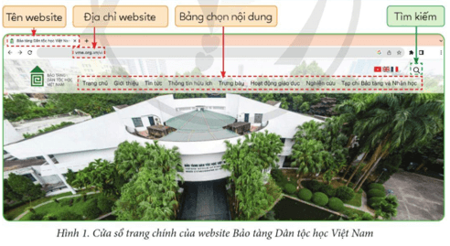
Trả lời: Các thành phần tương ứng trên cửa sổ của website:
- Tên website
- Địa chỉ website
- Bảng chọn nội dung
- Ô tìm kiếm
Giải Tin học lớp 5 trang 12
Tin học lớp 5 trang 12 Luyện tập
Luyện tập trang 12 SGK Tin học lớp 5: Hãy sử dụng công cụ tìm kiếm trên website của Bảo tàng Dân tộc học Việt Nam để tìm hiểu thông tin về lịch sử của Bảo tàng
Trả lời: Nhấn vào ô tìm kiếm trên website của Bảo tàng Dân tộc học Việt Nam và nhập từ khóa “lịch sử”, các nội dung liên quan đến lịch sử của Bảo tàng hiện lên.
Sau đó ta chọn nội dung mong muốn để tìm hiểu.
Tin học lớp 5 trang 12 Vận dụng
Vận dụng trang 12 SGK Tin học lớp 5: Em hãy tìm kiếm thông tin về Câu lạc bộ Khoa học Kĩ thuật của Nhà thiếu nhi Thành phố Hồ Chí Minh được cung cấp trên website nhathieunhitphcm.com.vn.
Trả lời:
Truy cập vào website nhathieunhitphcm.com.vn tìm kiếm thông tin về Câu lạc bộ Khoa học Kĩ thuật của Nhà thiếu nhi Thành phố Hồ Chí Minh qua ô tìm kiếm và các nội dung hiển thị sẵn trên trang web.

